Freiflächen zeigen das Unternehmens-Knowhow
Eine Laufbahn als tragendes Gestaltungsmotiv
Am 9. September 2016 war der feierliche Spatenstich für die Erweiterung des Firmensitzes in Burgheim. Ganz im Zeitplan, konnten bereits im April 2017 die neuen Räumlichkeiten von rund 50 Mitarbeitern der SportGroup Holding und Polytan bezogen werden. Insgesamt sind 80 Mitarbeiter am Standort beschäftigt. Der Entwurf für den nachhaltigen Holzbau aus industriell vorgefertigten Systemelementen stammt vom Münchner Architekturbüro jürgensarchitekten mit Natalie Jürgens als Projektleiterin. Sowohl der elegante, energieeffiziente Neubau als auch der Bestand werden aus regenerativen Energiequellen gespeist. Die ressourcenschonende neue Geothermie-Anlage nutzt Grundwasser zum Heizen und Kühlen.
Im Neubau gibt es neben den auf Kommunikation ausgelegten Bürolandschaften auch einen Schauraum für die Produkte und Anwendungen sowie einen Pausenraum mit Zugang zum Garten.
Ferner wird der Außenraum als erweiterte Präsentationsfläche genutzt, geplant durch die Münchner Landschaftsarchitekten liebald + aufermann. Die im August fertig gestellten Freiflächen visualisieren die Kernkompetenz des Unternehmens, ohne dabei den öffentlichen Raum mit einer einfachen Musterflächenschau zu überziehen.
Als tragendes Gestaltungsmotiv wählten die Landschaftarchitekten eine rote Laufbahn, da zu diesem Produkt jeder Besucher unmittelbar eine Assoziation aufbaut. Die Bahn dient als Erschließungsweg zum neuen Haupteingang, wo sie ihre Farbe zu Hellgrau wechselt und sich die Richtung der Linierung ändert. Weiter führt sie zu einem Minispielfeld für Mitarbeiter und Besucher, dort endet sie in zwei großen Wellen. Dabei variiert das bekannte Motiv an einigen Stellen, wodurch der Besucher irritiert, aufmerksam und bestenfalls amüsiert ist. Die Farb- und Verwendungsvielfalt der Kunststoffbeläge zeigen die „Meilensteine“ als 10-Meter-Marken, die später noch hinzukommen werden: Dabei handelt es sich um mit farbigem Kunststoffbelag überzogene Sitzpoller, die gleichzeitig die Laufbahn beleuchten. Als weitere Besonderheit wurde das Zeit- und Datenerfassungssystem SmarTracks in die Laufbahn integriert, bei dem sich die Magnetzeitschranken unsichtbar im Boden befinden.
Ferner stimmten die Landschaftsarchitekten das Pflanzsortiment des laufbahnbegleitenden Staudenbandes auf die Laufbahn farblich ab: Rot- und Karmintöne bei den Staudenpflanzungen mischen sich mit Sträuchern sowie Gräsern der Prärie. Dazu akzentuieren zwei Birken mit rotem Laub den Hauptzugang zur Straße.
Bildnachweis, alle: Andreas Keller
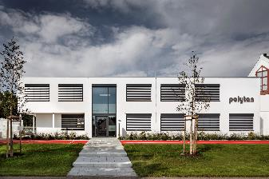 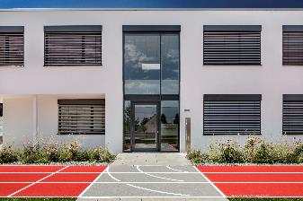
neubau_burgheim_24.jpg neubau_burgheim_62.jpg
Der Weg zum neuen Haupteingang. Die rote Laufbahn wird durch eine hellgraue Fläche durchbrochen, auf der auch die Linierung ihre Richtung wechselt.
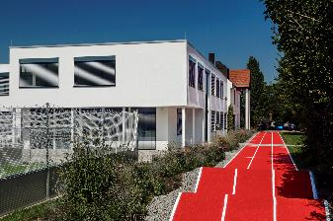 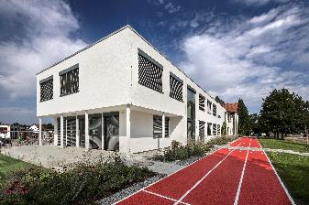
neubau_burgheim_61.jpg neubau_burgheim_08.jpg
Die Laufbahn endet mit zwei sanften Wellen am Minispielfeld – dort befindet sich auch eine großzügige Terrasse für Besucher und Mitarbeiter.
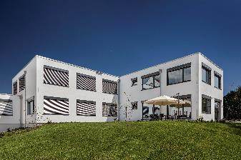 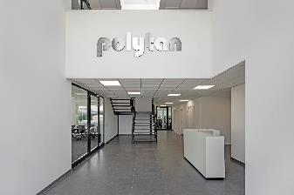
neubau_burgheim_17.jpg neubau_burgheim_13.jpg
Gebäuderückseite mit weiterer Terrasse sowie der Empfangsraum im Gebäude Inneren.
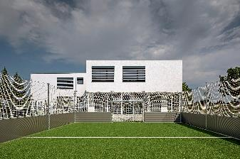 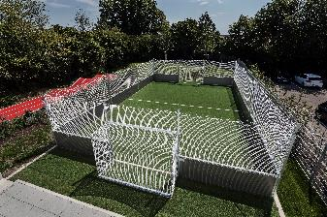
neubau_burgheim_09.jpg neubau_burgheim_64.jpg
Am Ende der Laufbahn befindet sich ein Minispielfeld, auf dem Besucher und Mitarbeiter nach Lust und Laune bolzen können.

Polytan GmbH:
Den optimalen Boden für sportliche Erfolge bereiten – diesen Anspruch verfolgt Polytan seit 1969. Stets die modernsten sportmedizinischen Erkenntnisse im Blick, entwickelt der Spezialist für Sportböden im Außenbereich seine Kunststoff-Sportbeläge und Kunstrasensysteme kontinuierlich weiter. So besitzen die Spielfelder aus Kunstrasen heute beispielsweise ein naturnahes Rasengefühl und sehr gute Spieleigenschaften. Hochwertige Kunststoffbeläge sind von stoßdämpfenden Fallschutzböden über multifunktionale Allwetterplätze bis hin zu Highspeed-Oberflächen für internationale Leichtathletik-Veranstaltungen erhältlich. Neben eigener Entwicklung, Herstellung und Einbau der Sportböden zählt auch ihre Linierung, Reparatur, Reinigung und Wartung zum Leistungsspektrum von Polytan. Sämtliche Produkte entsprechen den aktuellen nationalen und internationalen Normen und verfügen über alle relevanten Zertifikate internationaler Sportverbände wie FIFA, FIH, World Rugby und IAAF.

Kontakt Agentur:
Seifert PR GmbH (GPRA)
Barbara Mäurle
Zettachring 2a
70567 Stuttgart
0711 / 77918-26
barbara.maeurle@seifert-pr.de

Kontakt Unternehmen:
Polytan GmbH
Tobias Müller
Gewerbering 3
86666 Burgheim
08432 / 8771
tobias.mueller@polytan.com

